**认识升白针**

**作者：小山丘的旅行**

骨髓抑制是肿瘤治疗期间常见的不良反应之一，通常表现为白细胞和(或)血小板减少。为避免因白细胞减少导致治疗中断或造成严重的侵袭性感染，临床上经常需要“升白针”进行处理。

有不少患者/家属认为：升白针是强行从骨髓中透支出来。透支不可弥补，还可能透支免疫，导致身体虚弱无法补回。能不打尽量不打。甚至有觉得，化疗后看到白细胞低给打针的医生，不是好医生。这是真的么？

* **认识白细胞**

白细胞（WBC）主要扮演了免疫防护的角色。

如果把白细胞比作联合军，粒细胞（嗜中性粒细胞、嗜酸性粒细胞、嗜碱性粒细胞）是抵抗细菌感染的主力军团，淋巴细胞（淋巴细胞、单核细胞）是具有免疫查杀效应的特种军团。

平常呢，各大军团驻守各地（血管、组织），各司其职。一旦外敌入侵，联合军大举出击（白细胞升高），无差别抵御并攻击。我们使用的抗生素等手段，并不是为了打压白细胞，而是帮助抵御。一旦抵御成功，军团也就很快凯旋（恢复正常）。

而有些时候，军团备受打压（比如出现骨髓抑制情况），有效抵御外敌、保卫境内安全的军团数量严重减少（白细胞减少），身体就容易被欺负（易感多病）、被侵略（感染）甚至引发动荡（免疫功能下降）等等。合理的干预（口服或针剂升白）特别需要！

* **什么是骨髓抑制**

人体的血液细胞主要有三类：白细胞、红细胞、血小板。生成和调节，也都起源于骨髓的造血干细胞。

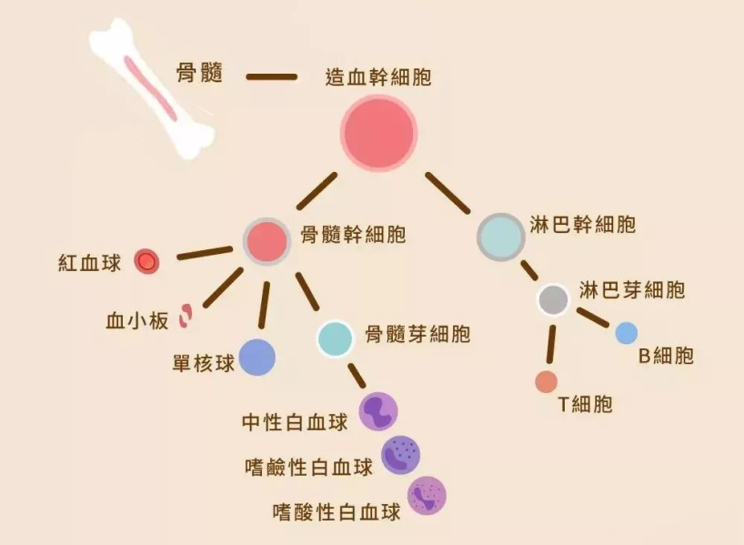

血细胞的寿命短，需要骨髓造血干细胞快速增殖分裂、生成补充来维持平衡。也因为过于活跃，骨髓造血细胞受到损伤抑制，造血活性下降，进而导致血小板、白细胞等减少。我们称之为：骨髓抑制。

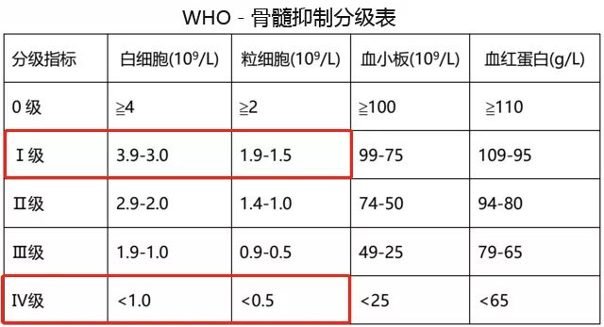

由于中性粒细胞的平均生存时间最短（释放至循环血后的半衰期约8-12h），因此骨髓抑制最先表现为白细胞减少：白细胞计数降低，或中性粒细胞计数降低。

其中，中性粒细胞＜2，称为“中性粒细胞减少”，对应诊断为骨髓抑制Ⅰ度。可能出现溃疡、乏力、四肢酸软，食欲下降等症状。

而达到Ⅳ度，则属于“中性粒细胞缺乏”，可能出现高热、寒战、头痛、极度衰弱等继发感染性症状，甚至出现脓毒血症等危险的发生。

* **骨髓抑制的原因及监测**

肿瘤治疗中，引起骨髓抑制的可能因素有：

长期放射线接触、化疗、放疗、自身免疫性疾病、血液系统疾病等。其中，化疗药物的影响是最常见的。可以认为，几乎所有化疗药物都具有骨髓抑制作用。不同药物的影响程度不同，不同人的反应程度也不同。

**1.易发生骨髓抑制的患者**

根据化疗后骨髓抑制的回顾性分析显示，患者的体质、基础疾病、病理类型、化疗方案等因素都会影响骨髓抑制的程度。常见易发生患者：

①高龄（≥65岁），体重指数BMI＜18.5kg/m2，且接受全量化疗；

②持续中性粒细胞减少症；

③肿瘤侵犯骨髓；

④既往多次放疗或化疗；

⑤近期手术和/或开放性创伤；

⑥身体代偿能力较差，合并有糖尿病、心肝肾等基础疾病（如肝硬化）；

⑦营养状态差，摄入不足；

⑧使用托泊替康、紫杉醇、长春瑞滨联合铂类、依托泊苷联合铂类等（特别是卡铂）。

**2.监测的必要性**

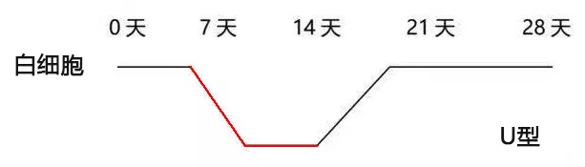

化疗期间的血常规监测非常重要。千万不要偷懒，及时发现可以及时干预。

一般情况，使用细胞周期特异性药物（氟尿嘧啶、紫杉醇、吉西他滨等）后7-14天会出现白细胞数目的低谷，而使用细胞周期非特异性药物（环磷酰胺、阿霉素等），白细胞降低通常在10-14天出现。一般规律如下：

白细胞减低可能出现在化疗后的24-72小时，谷值通常出现在化疗后的7-14天左右。此后逐渐上升。正好也跟原始粒细胞的发育成熟时间有对应关系。（从发育分化到成熟，再释放到外周血的时间大约7-14天）

因此，化疗后的7天跟14天是血常规检测的重要时间点，推荐每周的例行复查。对于应用培美这类低血液毒性药物，特别是血液状态良好的患者，可以适当拉长时间（比如14天左右）进行监测。

而如果患者只在下次入院化疗前做一次检查（21-28天），一旦血常规未达标，就只能升血处理，化疗延后。而部分患者，虽然指标恢复良好，但很有可能此前出现过明显的骨髓抑制，而未监测的我们，因此错过了现有药物耐受剂量的调整提示。

* **白细胞减低怎么办**

化疗引起的骨髓抑制是暂时的。当药物在体内被逐渐代谢掉之后，骨髓造血干细胞的活性恢复，白细胞可以逐渐上升并恢复正常。但对于严重抑制或易受抑制人群，需要及时报告医生进行干预。具体来说：

①所用化疗药物毒性较弱，白细胞降低不明显，绝大多数患者可通过饮食±口服升白药改善；

②对于Ⅱ度骨髓抑制患者，部分可以通过饮食及口服用药处理。但对于应用较强血液毒性药物治疗的患者，机体代偿能力较差，评估认为有继续下降趋势，特别有合并发烧/感染的患者，需要应用升白针考虑。

③对于Ⅲ度和Ⅳ度骨髓抑制患者，也就是白细胞总数低于2.0×10*9（或中性粒细胞＜0.9×10*9）的，依照共识，必须给予升白针处理。特别是Ⅳ度患者，可能还需要预防性的使用抗生素，甚至应用层流病房进行隔离。

* **认识升白针**

升白针的使用，是“催化”而不是生产“白细胞”。最主要的作用是通过促进骨髓里未成年的中性粒细胞尽快成熟、分化、增殖，及时恢复白细胞，利于后续治疗的进行。同时避免人体因白细胞过低而继发感染性风险（粒细胞缺乏时间越长，感染风险越重，持续一周时，感染风险＞90%）。

这个升白的过程，好比是催熟剂。人体本身也有这种低浓度的催熟剂，催促白细胞慢慢成熟。但如果自身白细胞严重匮乏，催熟剂也不够，则必须借用外面提供的催熟剂了。

但紧急的骨髓催熟，只是暂时性手段，不宜反复利用，避免白细胞过度“疲劳”。这也是很多患者在头几次应用升白针效果不错，白细胞能升上来，但几次之后就很难升了。

* **升白针的类型**

临床上应用的升白针，以往叫集落刺激因子CSF，2016年NCCN指南更名为：骨髓生长因子MGF。其作用机制主要是作用于处于分裂G0期的造血干细胞，促进造血干细胞向着成熟的粒细胞的方向分化。

1.按药物种类，分2种：G-CSF、GM-CSF

美国临床肿瘤协会认为目前的研究不能证实两者差异，但对刺激造血作用并不完全相同。实际临床考虑最多的还是副作用、临床使用经验及价格。

我们所说的升白针，主要是指“重组人粒细胞集落刺激因子”，即G-CSF。

2.按作用时间，常用的G-CSF分为：长效和短效

顾名思义，长效多花钱省事，短效少花钱麻烦。

①长效升白针（PEG-rhG-CSF）

非医保用药，常用于预防性升白。维持效力长达两周，仅需注射一次。

②短效升白针，也叫“解救升白针”（rhG-CSF）

相比长效升白针，制剂便宜，临床应用较久。但疗效维持时间短，需要每天注射，且需要连用至少2-3针，并需要2-3天抽血监查变化，如果还低就继续打升白针，直至正常或接近正常。

* **升白针的使用**

**1.预防性使用**

用药目的：

是为了预防或减轻化疗后粒细胞下降的程度/时间，从而减少发热（粒细胞减少合并发热：口腔温度≥38.3°或≥38°持续超过1h）、严重感染和死亡的发生风险。荟萃分析证实，预防性G-CSF使用可降低感染发生率和中性粒细胞减少症的发生。另外一项研究表明，化疗结束后24～48h处理的患者，中性粒细胞减少的天数最短。化疗后72h之内用药者，中性粒细胞减少的天数最少。

实际，应根据所用化疗药物及身体情况而定，尽量减少细胞毒化疗药物对骨髓造血细胞的毒害，避免化疗耐受性的下降。

用药时间：

推荐在化疗结束后24-72小时。

用药选择：

①短效rhG-CSF，5μg/kg qd，皮下注射

②长效PEG-fhG-CSF，成人6mg，单次，针后与化疗间隔至少12天

其他预防：

**不建议化疗前的升白针预防**。由于升白针后被释放或新生的幼稚白细胞仍未成熟，对细胞毒化疗药物更为敏感，容易导致更严重的骨髓抑制并且不易恢复。化疗前的升白针处理，多数是基于短期内提升白细胞保证化疗按时进行的考虑，并不是预防思路、同样，升白针后至少间隔48h。

**2.治疗性使用**

用药目的：

针对已经出现白细胞降低的患者进行治疗：

①已预防使用短效升白针的，继续使用，直到恢复/接近；

②已预防使用长效升白针的，一般不建议额外补充短效升白针；

③未预防使用升白针的，但伴有感染风险的，可以考虑使用。但如果预估没有感染风险的，使用的推荐证据不足。

* **用药选择：**

短效升白针5μg/kg qd，皮下注射。直到恢复正常水平或接近标准。**不推荐使用长效PEG-rhG-CSF。**

用药方式：

升白针的作用与血中峰浓度无关，而与达到有效血浓度的持续时间有关。皮下注射或肌内注射药物相比静脉注射，用药方便、血药浓度维持时间较长，而且减少了静脉用药的可能变态反应发生。另外，有研究表明，相同剂量分一天两次用药比一次给药效果好。

* **升白针的副作用**

大多出现于白细胞的恢复期，可能持续2到3天。可能出现：

①肌肉骨骼的酸胀或抽痛感，10-30%，可应用解热镇痛类、吗啡等药物帮助；

②“嗜中性粒细胞性皮炎”并发症，如高热、皮疹症状，皮质激素可以缓解；

③可能出现食欲不振的现象，或肝脏谷丙转氨酶、谷草转氨酶升高；

④脾脏破裂，罕见，但需注意是否有左上腹痛、恶心呕吐及是否逐渐恶化的贫血情况，等等。

说明：

合理不过度的应用升白针，利大于弊，不会损伤骨髓细胞再生能力。可以最大程度地保证疗效，并降低副影响。

* **升白针的禁忌和注意事项**

**1.禁忌症**

①对粒细胞集落刺激因子过敏者以及对大肠杆菌表达的其他制剂过敏者禁用；

②有自身免疫性血小板紫癜者禁用；

③骨髓中幼稚粒细胞未显著减少的骨髓性白血病患者或外周血中检出幼稚粒细胞的骨髓性白血病患者。

**2.注意事项**

①同步放化疗期间，使用MGF可能导致严重的血小板减少；

②对促进白细胞释放的药物(比如碳酸锂等锂剂药物)应慎用；

③急、慢性髓性白血病化疗后的患者或MDS难治性贫血伴原始细胞增多型患者应用MGF可能对某些肿瘤细胞有刺激增殖作用。

* **升白针使用的解答**

**1.一定要靠升白针提升白细胞？**

是否需要打升白针，应该区分不同骨髓毒性的药物，密切监测血象，并注意营养饮食，遵医嘱执行。合理应用，不拒用也不滥用。

**2.打升白针会导致白血病？**

2010年发布的研究显示，收录25项临床数据，总12700多例接受化疗患者，分为升白针处理组VS不用升白针处理组，结果：使用升白针所引起的白血病或骨髓增生异常综合症对比不用升白针提高了0.4%，可以忽略不计。但是死亡率减少了3.4%。解释认为：不用升白针可能导致更多的感染甚至死亡风险。

**3.打升白针会透支白细胞？**

白细胞寿命很短，平均7~14天就会进行一次新陈代谢。1年能够成长26~52代白细胞，一辈子（按80岁算）会生成约2000~4000代白细胞。而升白针的使用，仅仅加速获得几代的白细胞，整体影响很小，不存在透支。

**4.为什么不直接输白细胞来提高？**

浓缩白（粒）细胞输注理论可行，但由于存在采法制备不足，以及异型输注的同种免疫反应等问题，实际应用受限。只有当中性粒细胞小于0.5×109/L，化疗或肿瘤引起骨髓增殖障碍，又有明显的细菌感染，并且广谱抗生素治疗48h无效时，才会考虑输注浓缩白细胞。

**5.短效升白针打完后复查升上来了，为什么还要继续打第2针？花钱又折腾**

短效升白针后，首先促使自身储存的成熟白细胞被释放到外周血，并在24-48h达到白细胞释放小高峰。但此时，骨髓并未真正被调动，生成的又不多，加上白细胞的半衰期很短，实际的升高，只是一过性的表现（一过性=短暂但很快会消失）。此时停药，白细胞只会恢复低点。

而不停针连用≥3天，骨髓才真正进入增殖调动，成熟白细胞也得到持续恢复，并达到第二次释放高峰。此时停药比较安全。

* **自我防护及食疗**

遵从医生安排定期监查血象。如果出现白细胞降低，应注意：

①注意休息，避免疲劳，并做好卫生、通风；

②避免公共场所，以减少感染机会，如果必须外出最好戴口罩；

③营养饮食：高维生素、高蛋白食物的摄入，可以为白细胞恢复提供物质基础；

④升白食谱：鲫鱼升白汤、鱼鳞汤、花生猪脚汤、牛尾骨汤、龙眼莲子粥等；

⑤口服药：利血生、鲨肝醇、维生素B4、辅酶A

===============================================================================

* **注：GM-CSF(粒细胞巨噬细胞集落刺激因子)**

常用于her-2突变下联合赫赛汀类药物，用于乳腺癌的辅助治疗，效果达到5年无瘤率87%。

* **本文的最终结论就是：**

1. 坚决禁用长效升白针；
2. 非必要不使用短效升白针；